Технологія еволюційної оптимізації функціонування підприємства з дискретним характером виробництва

В наш час з надзвичайно великою швидкістю розвивається випуск виробів на базі напівровідників: комп’ютерів різних видів, комплектуючих, носіїв інформації, цифрових фотоапаратів, відеокамер, диктофонів тощо. Перш за все, це виробництво набуло надзвичайного розповсюдження у країнах з обмеженими чи практично відсутніми корисними копалинами: Японія, Корея, Тайвань, Малайзія, Китай тощо. Відсутність природних ресурсів у цих країнах компенсується величезним розвитком технологій та їх використанням. Однак, розвинуті країни, що мають ресурси, теж розвивають цю галузь виробництва. Це зумовлено тим, що ресурси повинні колись закінчитись і необхідно шукати іншу нішу реалізації потенціалу країни та отримання надходжень у бюджет. Країни, що розвиваються, поступово стають на шлях розвитку галузей, пов’язаних з інформаційними технологіями та напівпровідниковою технікою. Наприклад, Росія планує створити мережу технопарків по країні (біля Москви, Санкт-Петербурга, Новосибірська) з виробництва напівпровідникової техніки на зразок Кремнієвої долини у США.
Для України, зважаючи на невелику кількість корисних копалин (особливо, нафти й газу), потрібно шукати інші шляхи виходу країни на світовий ринок. Один із таких шляхів – розвиток галузей з розробки та випуску напівпровідникової техніки. При цьому у процесі впровадження виробництва на конкретних підприємствах виникатимуть задачі, що можуть бути розв’язані методами еволюційної оптимізації.
Перш ніж перейти до розв’язку можливих задач, коротко ознайомимось із процесом виготовлення модулів пам’яті у компанії Kingston. Ця компанія є досить відомою на ринку напівпровідникової техніки. Зокрема, ім’я Kingston є відомим брендом у галузі комп’ютерної та оргтехніки як фірма, що випускає одні із кращих модулів пам’яті для використання у ПК та переносимих пристроях збереження інформації.
Процес виготовлення модулів пам’яті

В основі виробничої моделі Kingston закладена філософія Just-in-Time, тобто виробництво модулів під замовлення, що мінімізує ризик виникнення нерозпроданих запасів на складах. З першого дня своєї діяльності Kingston звертає увагу перш за все на якість своєї продукції. Встановлені із самого початку міцні відносини з багатьма світовими виробниками компонентів для виробництва DRAM, а також з провідними споживачами продукції дозволили Kingston висунутись згодом в число провідних постачальників пам’яті в світі. Найбільш тісні виробничі контакти пов’язують Kingston з такими компаніями як Toshiba і Samsung.
Багато років тому компанія Kingston розробила свій бренд високоякісних модулів пам’яті ValueRAM, які можна назвати еталоном якості для всієї індустрії. Модулі ValueRAM відразу ж припали до смаку системним інтеграторам і роздрібним споживачам, зацікавленим в кращому співвідношенні ціна/якість. До того ж із самого початку компанія Kingston почала забезпечувати модулі ValueRAM довічною гарантією. Трохи пізніше був представлений бренд елітної пам’яті HyperX, під яким зараз випускаються найбільш продуктивні модулі DIMM і SO-DIMM стандартів DDR і DDR2, а також лінійка мультимедійної портативної пам’яті, в якій представлені флеш-карти форматів CompactFlash, Secure Digital, з інтерфейсом USB і т.п.
Зараз компанія Kingston є виробником продуктів пам’яті для серверів, роутерів, настільних і мобільних ПК, широкого спектру мультимедійної продукції.
Широко поширеною думкою є те, що компанія Kingston Technology, будучи виробником широкого спектру готових модулів і карт пам’яті, випускає їх виключно на базі чіпів, що купуються на стороні. Насправді Kingston є власником досить сучасної фабрики по виробництву чіпів DRAM, де виробляє власні продукти.
Розглянемо процес виробництва мікросхем для модулів пам’яті.

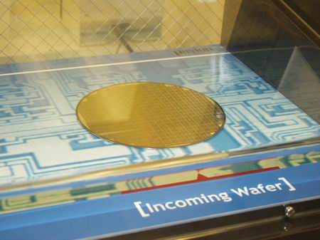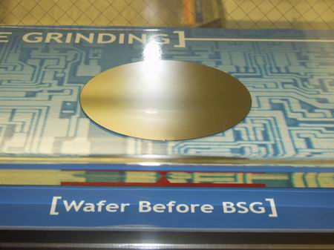
Рис. 1 Рис. 2

На рис. 1 зображена початкова кремнієва пластина, підготовлена до процесу обробки. Варто підкреслити, що виробнича лінія Kingston розрахована на роботу з кремнієвими пластинами діаметром 8 дюймів, що по нашим метричним нормам складає приблизно 200 мм (рис. 2). На рис. 2. представлена пластина до початку процесу BSG (backside grind), тобто до початку шліфовки.
Предметом особливої гордості персоналу компанії є розроблена в стінах Kingston технологія Payton Technology, що дозволяє, наприклад, істотно знизити час перетворення кремнієвої пластини в готові мікросхеми за рахунок якісної техніки шліфування, що економить, як мінімум, чотири-шість тижнів техпроцесу. Технологія Payton не лише дозволяє Kingston прискорити терміни виконання OEM-замовлень, але також значно скоротити собівартість виробництва і підвищити конкурентоспроможність своєї продукції. Варто підкреслити, що технологія Payton розроблена спільними зусиллями фахівців Kingston і Toshiba.
Наступним процесом обробки пластини є так зване скрайбування (dicing), тобто розділення кремнієвої пластини на кристали.

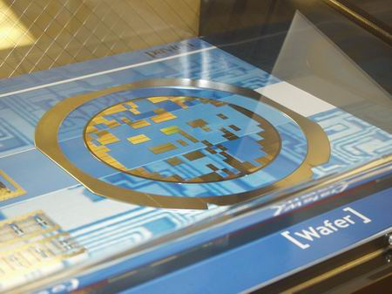
Рис. 3.

Після першого тестування чіпів безпосередньо на пластині відбувається і їх перша відбраковка. До стану, в якому шматок багатошарового напівпровідника може називатися чіпом, доходять далеко не всі розведення на пластині (рис. 3), а до стану модуля після жорстких тестувань і відбору “доживає” ще менша їх кількість.
Наступні етапи – створення дротяних з’єднань, обрізання і формування безпосередньо чіпа і, далі, процес випалення. Всі ці процеси також укладаються в концепцію технології Payton.
Найскладніший і найвідповідальніший момент – чергове тестування майже готових чіпів. До того, як чіп отримає свій корпус, йому належить одержати лазерну мітку, пройти кілька стадій тестування в досить жорстких умовах, після чого – обов’язковий візуальний контроль.
Варто відзначити, що на цьому етапі в компанії Kingston Technology використовується своя власна методика тестування і своє власне тестове апаратне і програмне устаткування із застосуванням найновіших швидкісних систем Hewlett-Packard 83000, що є еталоном подібного устаткування, а також тестових модулів Advantest T5581H.
У компанії Kingston Technology прийнято 100% тестування чіпів. Це означає, що кожен чіп, що випускається компанією, в кожному модулі, що випускається, проходить тестування кожного елементу пам’яті. Лише такий підхід забезпечує високий в індустрії рівень напрацювання продукції на відмову. У компанії Kingston прийнятим рівнем є не більше 200DPM (Defects Per Million, дефектів на мільйон), тоді як в цілому по індустрії поширеним і стандартним є 800DPM.
Для того, щоб дуже важливий процес тестування всіх компонентів DRAM був на рівні, компанія Kingston свого часу заснувала незалежну лабораторію Advanced Validation Labs (AVL), яка розробляє компоненти тестових стендів. Інженери Kingston звіряють модуль на відповідність з технічними специфікаціями, прийнятими групами виробників або промисловими групами, наприклад, JEDEC.
Лабораторія Kingston Memory Technology Lab використовує материнські плати і швидкодіючі осцилографи для якісної перевірки проходження електричних сигналів. Тимчасові діаграми вивчаються для з’ясування сигнальних і інтеграційних характеристик, за наслідками яких робляться висновки про якість компонентів і розробки в цілому.
Процедура тестування включає в обов’язковому порядку верифікацію і кваліфікацію дизайну, аналіз сигнальних характеристик, аналіз таймінгів.

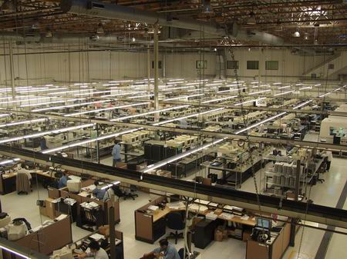
Рис. 4.

Про масштаби виробництва можна наочно судити по фотографії, даній на рис. 5. Таких цехів в Kingston безліч. Разом з традиційними сигнальними тестами чіпи проходять ряд термальних і механічних тестів.
Далі використовуються складальні лінії з технологією поверхневого монтажу (Surface Mount Technology, SMT), настає час збирати чіпи в модулі. На конвейєр подаються елементи модуля пам’яті – плата, чіпи, резистори, конденсатори і т.п.

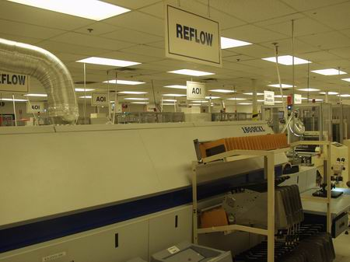
Рис. 5.

Слід зазначити, що в даний час Kingston володіє більш ніж 25 сучасними SMT-лініями, де кожен місяць збирається кілька мільйонів модулів пам’яті для серверів, настільних ПК, ноутбуків, робочих станцій, принтерів, PDA, графічних карт і цифрових камер. Процес збирання, спайки і сортування модулів повністю автоматизований і доручений машинам. Виробничі лінії Kingston обладнані монтажним устаткуванням виробництва компаній Fuji і Panasonic.
Далі модулі розрізають, маркуються і пересилаються на чергове тестування – найжорсткіше, оскільки йдеться про тестування готової продукції.
В процесі тестування надійності модулі піддаються безлічі перевірочних тестів, де вони проходять до 1000 циклів дії високої і низької температури, температурно-вологостним діям впродовж 1000 годин. Додатково проводиться спеціальний цикл тестування, при якому модулі піддаються дії різних режимів напруги і температури. Кожне постачання готової продукції замовнику також супроводжується додатковим тестуванням на спеціальній комп’ютерній станції для зменшення помилок відвантаження і гарантії задоволення запитів споживача.

Задача розрізу пластини

Розглядаючи попередній пункт можна побачити одну із досить важливих задач, що виникають у процесі виробництва, пов’язаного із напівпровідниковою продукцією.
Як було зазначено раніше, на початку виробництва береться кремнієва пластина, відповідним чином обробляється та розрізається на необхідні шматки. Процес обробки пластин досить тривалий та вимогливий до якості оброблюваної деталі тому пластини, готові для подальшого використання, є надзвичайно цінними і необхідно якомога краще використовувати площу пластини для виготовлення необхідних компонентів. Звідси виникає задача оптимального розпилу пластини, яку зручно розв’язувати за допомогою еволюційних алгоритмів.

Постановка задачі

Нехай маємо прямокутну пластину , яку необхідно розпиляти на прямокутних частин 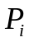, 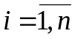 (рис. 6), що будуть далі використовуватись у процесі виробництва в якості основи для випуску мікросхем. Необхідно скласти план розпилу 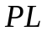 такий, щоб частини були найоптимальніше розміщені на пластині.
Оптимальність розміщення може визначатись за одним з кількох критеріїв, а саме:

- залишилась найменша можлива кількість шматків невитраченого матеріалу, причому з цього матеріалу можна використати максимально можливу кількість пластин (рис. 7, 4 пластини залишилось, одну з них вже неможливо використати (1); лінії розпилу поза деталями позначені пунктирними);
- довжина розрізу (сума усіх ліній розрізу) є найменшою (рис. 8);
- один із шматків, що залишились, має найбільшу можливу площу (рис. 9, шматок 2 має площу, більшу, ніж шматки 2 на рис. 8 та 7).

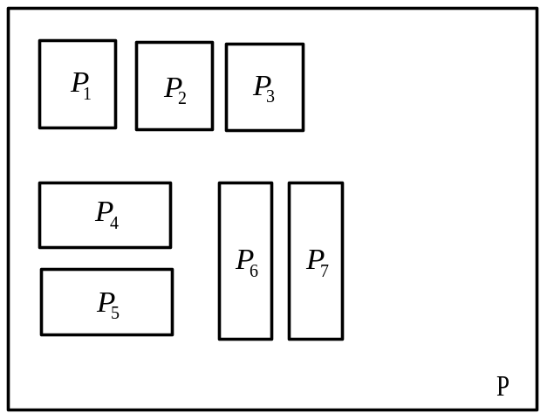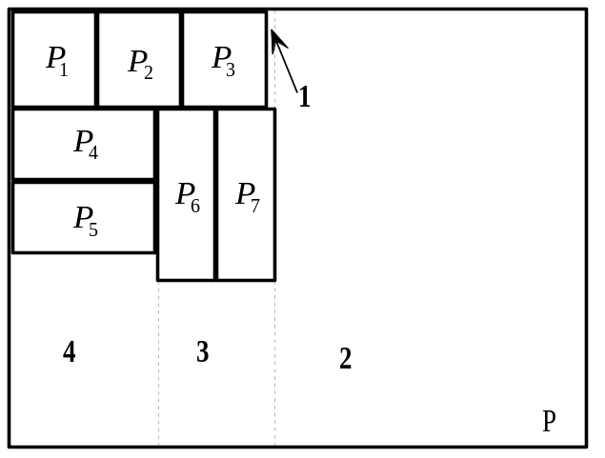
Рис. 6. Рис. 7.

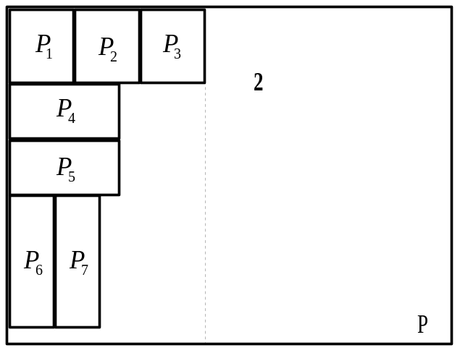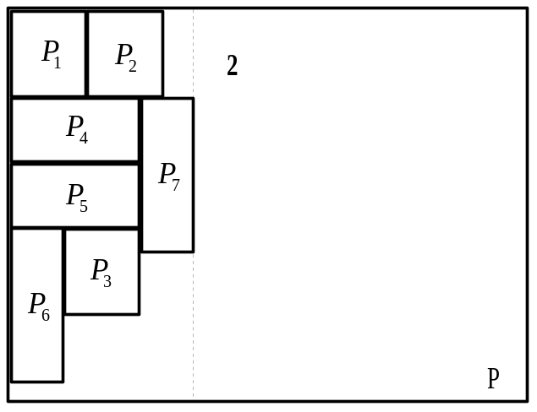
Рис. 8. Рис. 9.

Хоча у попередньому розділі в якості початкової форми взято круглу пластину, ми дещо спрощуємо задачу, використовуючи пластину прямокутну. Ще одним спрощенням задачі буде використання лише прямокутних деталей, які вирізатимуться із початкової пластини. Вказані спрощення (і ті, що будуть у подальшому) можливі, оскільки головною ціллю розв’язку даної задачі є демонстрація можливості використання еволюційних методів її розв’язку у виробництві. Промислове ускладнення задач полягатиме лише в ускладненні функції фітнесу (оцінки побудованого розв’язку), проте не в зміні алгоритму розв’язку.
В якості критерію оптимального розміщення пластин оберемо критерій найменшої довжини розрізу пластини, оцінюючи довжину лінії розрізу по сторонам вирізуваних фігур. Це можливо за рахунок того, що принаймні одна із фігур, що вирізаються, буде розміщена на краю пластини , звідки й починатиметься розпил. Усі фігури, що вирізаються, будуть розміщені однією групою (порівняємо рис. 6 та рис. 7, 8, 9; у першому випадку довжина лінії розпилу суттєво більша), що зумовлюється самим критерієм оцінки оптимальності розпилу, оскільки в цьому випадку вже суттєво зменшується довжина лінії розпилу. Яким саме чином будуть розміщені фігури – необхідно знайти. Отже, за рахунок таких умов лінії розпилу пролягатимуть лише по сторонам фігур. Пластина (або пластини), що залишиться, необов’язково матиме прямокутну форму.
Зважаючи на вищесказане, маємо наступну задачу: дано пластину , яку необхідно розпиляти на прямокутних частин , , при цьому оптимальність побудованого плану розпилу необхідно оцінювати по довжині лінії розпилу пластин, вважаючи розпил можливим лише по сторонам фігур, що отримуються, і неможливим по непоміченій частині пластини .
Позначивши довжину ліній розпилу для випилювання -ї пластини через 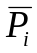, матимемо функцію, що необхідно оптимізувати:

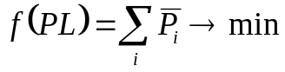 | (1)

при умові розміщення всіх необхідних пластинок на початковій пластині.
Перейдемо до безпосереднього розв’язку задачі.

Вибір методу розв’язку

Вказану задачу можна розв’язувати за допомогою як генетичних так і мурашиних алгоритмів, однак у одного методу є певні переваги перед іншим.
Як було показано у попередньому розділі, мурашині алгоритми зручно використовувати у випадку, коли розв’язок подано у вигляді послідовності елементів, коли суттєве місцезнаходження кожного елемента, як наприклад, у задачі комівояжера, коли певне місто повинне знаходитись у відповіді після іншого конкретного міста, тобто, відіграє роль взаємозв’язок між елементами послідовності розв’язку. Таким чином, оптимальний розв’язок можливий лише один (або кілька, які описуються однією залежністю). З іншого боку, як буде показано нижче, оптимальний розв’язок у випадку вирішення задачі розпилу пластини залежить від кількох факторів, основним серед яких є спосіб оцінки оптимальності (тобто, спосіб визначення взаємного розташування пластин), використання якого ускладнює створення дієздатного мурашиного алгоритму.
Як було описано вище, при побудові мурашиного алгоритму феромон відкладається на тій ділянці шляху, де пройшла чергова мураха, яка обирає напрям руху по кількості вже відкладеного феромону. Таким чином, розв’язання з використанням мурашиного алгоритму складається із розв’язання локальних задача пошуку оптимального шляху на все менших ділянках руху мурах, які отримуються розбиттям всього шляху на менші відрізки.
Однак, задача розпилу може розв’язуватись лише повністю, поділ на підзадачі тут неможливий, оскільки не можна оптимально розмістити пластини в кількох групах окремо, а потім об’єднати отримані групи.
Тому для поставленої у даному розділі задачі більш зручним є використання саме генетичного алгоритму внаслідок того, що:
- задача розв’язується цілком, без подрібнення на частини;
- порядок оцінки розташування пластин впливатиме лише на функцію фітнеса, що загалом збільшить гнучкість та універсальність задачі.

Кодування хромосом

Визначимось із способом кодування хромосоми у генетичному алгоритмі при розв’язку задачі.
Припустимо, відомо довжину та ширину пластини : 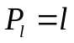, 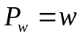. Також задано довжину та ширину кожної пластинки, що розміщується: 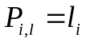, 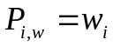, . Кожна пластинка може бути розташована будь-де на пластині , місце її розташування задаватимемо вказанням координат верхнього лівого кута 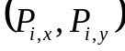 та способом розташування пластини – горизонтальним розташуванням чи вертикальним. Горизонтальним розташуванням називатимемо розміщення пластини так, щоб її сторони були паралельні сторонам пластини , причому довша сторона розміщувалась горизонтально, а вертикальним – поворот пластини на 90⁰ (рис. 10). При розв’язку задачі використовуватимемо лише вказані два способи розташування, оскільки тільки при цих способах можливо розміщати пластинки вздовж країв пластини , що зменшує довжину лінії розрізу. До зменшення також приводить взаєморозміщення пластинок таким чином, щоб їх сторони були паралельними і співпадали. Отже, якщо пластину розмістити сторонами по координатним осям, то будь-яка пластина може мати два положення відносно осей координат: або ж довшою стороною паралельно осі абсцис, або паралельно осі ординат (рис. 10).

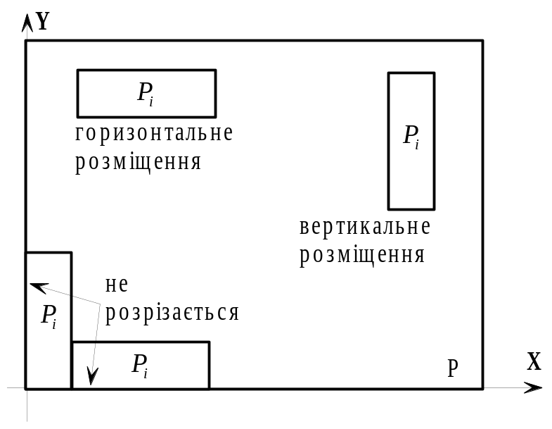
Рис. 10.

Зважаючи на вищезазначене, кожна пластина може бути закодована четвіркою чисел

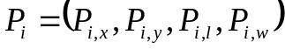,

де 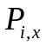 – абсциса верхнього лівого кута пластини;
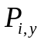 – ордината верхнього лівого кута пластини;
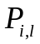 – довжина пластинки;
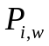 – ширина пластинки.
Якщо пластинка розміщена “горизонтально” – довжина відкладається по осі абсцис, тобто, рівне довжині; якщо пластинка розміщена “вертикально” – довжина відкладається по осі ординат і в цьому випадку рівне ширині, а – довжині.
Таким чином, при заданих значеннях та відомостях про довжину та ширину пластини можна завжди знайти місцерозташування будь-якої пластинки на пластині .
Хромосома для генетичного алгоритму складатиметься із такої кількості четвірок , яка кількість пластин повинна бути розміщена.
Для ототожнення певної пластинки із заданими в умові задачі додамо до хромосоми для кожної пластинки її номер з умови, поставивши його в якості першої координати. Тоді кожна пластинка характеризуватиметься п’ятіркою чисел:

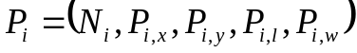,

де 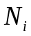 – номер пластинки, який вона має в умові задачі.
Таким чином, кожна хромосома матиме стільки п’ятірок чисел, скільки пластинок було задано в умові задачі, і матиме вигляд:

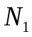 | 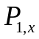 | 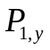 | 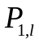 | 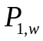 | 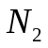 | 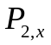 | 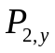 | 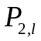 | 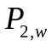 |  | ...

Алгоритм розміщення пластинок

Зважаючи на умови розміщення пластинок, можна скласти алгоритм їх розміщення, що залежить від порядку слідування пластинок. У подальшому в прикладах будемо вважати, що ширина великої пластини (підложки) позначається w, її довжина – l, координати розміщення лівого верхнього кута пластинки – 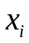 та 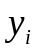, довжина та ширина пластинки – та 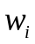, а номер пластинки – i.
Пластинки розміщуються з дотриманням наступних умов:

- Перша пластинка, 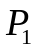, розміщується лівим верхнім кутом у верхньому лівому куті пластини . Таким чином вона матиме код 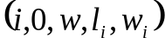. Назвемо цю умову “умовою розташування першої пластини”.
- Кожна наступна пластинка 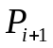 повинна бути розміщена таким чином, щоб її горизонтальна сторона була продовженням горизонтальної сторони однієї із попередніх пластинок ... або ж її вертикальна сторона була продовженням вертикальної сторони однієї із попередніх пластинок .... Цю умову назвемо “умовою продовження лінії розрізу”.

Таким чином, процес побудови залежить від послідовності розташування пластинок у черзі на побудову. Так, на рис. 11 зображено процес розташування пластинок при певній послідовності слідування їх у черзі.

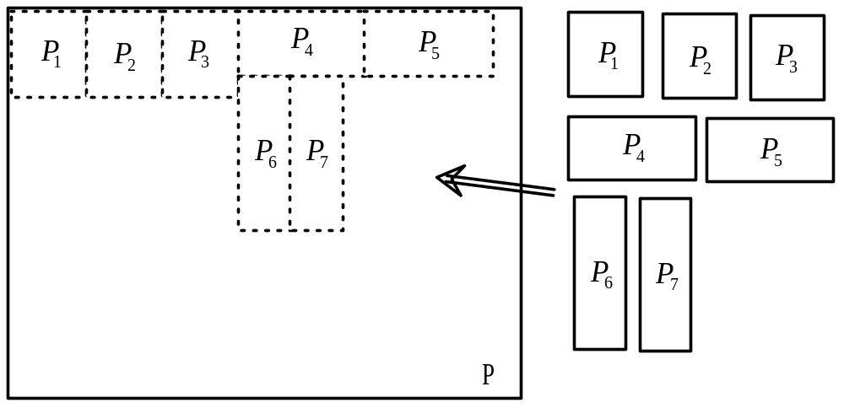
Рис. 11.

Якщо змінити послідовність, а саме, пластинку 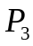 перенести в кінець послідовності, пластинку 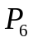 поставити між 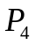 та 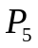 і при цьому розвернути на 90⁰, та перенумерувати їх, отримаємо конфігурацію, зображену на рис. 12.

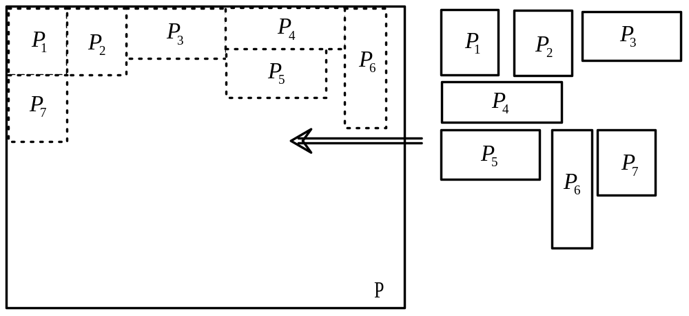
Рис. 12.

Тому, враховуючи описаний вище процес, додаємо ще одну умову, яку назвемо “умовою першої вільної пластини”:

- Для розміщення кожної наступної пластинки вибирається перша можлива серед ..., причому можливі варіанти: а) перегляд робиться від найпершої; б) перегляд робиться від останньої; в) перегляд робиться у порядку збільшення абсцис та ординат граничних точок пластин, скануючи точки “зліва-направо та згори-вниз”.

Кожна з умов а)-в) приводитиме до різних початкових конфігурацій, які відрізнятимуться властивостями побудованих фігур та фігури, що залишається після вирізання пластинок. При побудові програми виберемо варіант розміщення наступної пластинки з використанням умови в), коли можливі точки приєднання пластинки розміщуються у порядку формування розгортки – “зліва-направо та згори-вниз”.
Однак, при розміщенні пластинок виникає ще одна проблема – визначення того, чи можливо розмістити пластинку у даній точці так, щоб вона не накладалась на інші. Розглянемо рис. 13. На ньому подано два варіанти неправильного розміщення пластинки .
Перший випадок – це перша вільна точка для розміщення пластини (верхній правий кут пластинки ), однак у цьому випадку пластинка виходить за межі початкової пластини, що є невірним. Другий випадок – наступна можлива точка (нижній лівий кут пластинки 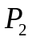), однак тут пластинка накладатиметься на пластинку . У даному випадку правильним варіантом буде розміщення пластинки в точці, що є лівим нижнім кутом пластинки .

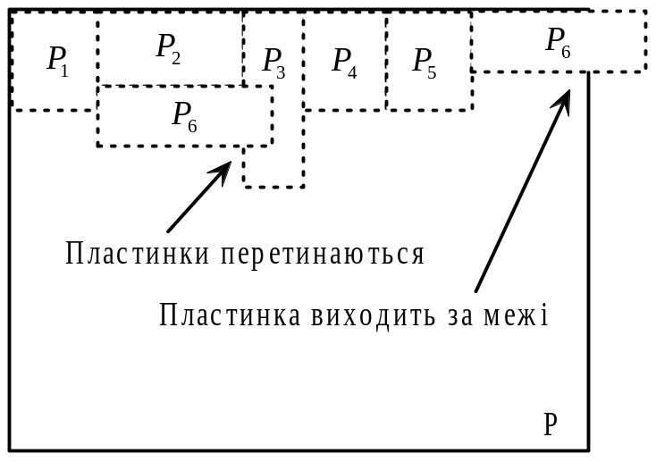
Рис. 13.

Тому постає питання про перевірку правильності взаємного розміщення пластинок, що полягає у розв’язку двох задач:

- визначення, чи не вийшла пластинка за межі пластини ;
- визначення, чи не перетинається щойно покладена пластинка із вже розташованими пластинками 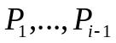.

Розв’язок задачі 1 полягає у перевірці умови виходу координат точок верхнього та нижнього правого кута за межі пластини . При виході, наприклад, верхнього правого кута пластинки за межі пластини виконуватиметься нерівність

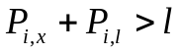,

тобто, якщо довжина пластини 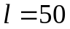 і ми розміщуємо пластинку довжиною 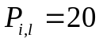 у точці з абсцисою 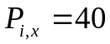, то 10 одиниць довжини пластинки вийдуть за межі пластини (40+20=60>50).
Отже, щоб визначити, чи не вийшла пластинка за межі пластини , необхідно перевірити умови:

та 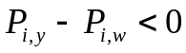 | (2)

Якщо виконується хоча б одна з цих умов – пластинка виходить за межі пластини і тому її розміщення в точці неможливе.
Розв’язок задачі 2 дещо складніший і вимагає перевірки більшої кількості умов. Розглянемо рис. 14.

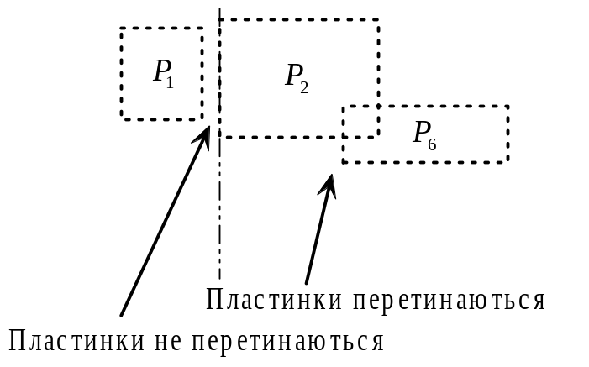
Рис. 14.

На рисунку подано два варіанти розміщення пластинок: пластинки та не перетинаються, а пластинки та перетинаються, або ж, накладаються одна на одну. Проаналізувавши кілька випадків взаємного розміщення пластинок, можна прийти до висновку, що пластинки не перетинатимуться у випадку, коли одна з них повністю знаходиться в півплощині, утвореній прямою, що проходить через одну із сторін іншої пластинки (на рис. 14 штрихпунктирна пряма), а це значить, що абсциси або ординати вершин першої пластинки будуть лише “” чи “” відповідно абсцис або ординат вершин другої пластинки.
Отже, для перевірки взаємного розміщення двох пластинок ( та 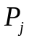) необхідно перевірити виконання чотирьох умов, одна з яких має вигляд:

(3)

У даному випадку перевіряється, чи розміщена пластинка повністю зліва від пластинки .
Таким чином, для перевірки можливості розміщення в точці 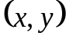 пластинки при успішному розміщенні попередніх пластинок , необхідно виконати наступні дії:

- перевірка умови (2) для заданої точки 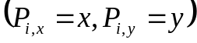, параметрів пластинки 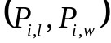 та довжини пластини ;
- перевірка виконання чотирьох різних груп умов (3) для даної пластинки і кожної із встановлених пластинок.

При створенні програми поданий алгоритм реалізовано у вигляді функції checkPosition():

1 function RES=checkPosition(CH,nPLATE,POINT,PLATE)
2 % Перевіряє, чи нормально лягла пластинка для вирізання на велику пластину
3 % Аргументи:
4 % CH - хромосома
5 % nPLATE - номер пластинки, що встановлюється
6 % POINT - точка, в яку встановлюється пластина
7 % PLATE - параметри великої пластини
8 % Результат:
9 % RES - 0 якщо пластина не стала, 1 - якщо нормально стала

10 RES=1;
11 % перевіряємо, чи не виходить пластинка за межі пластини
12 if (POINT(1,1)+CH(1,(nPLATE-1)*5+4)>PLATE(1,1)) || (POINT(1,2)-CH(1,(nPLATE-1)*5+5)<0)
13 RES=0;
14 end
15 % перевіряємо, чи не перетинається пластинка з іншими
16 index=1;
17 while (RES==1) && (index<nPLATE)
18 xS1=CH(1,(index-1)*5+2);
19 xS2=CH(1,(index-1)*5+2)+CH(1,(index-1)*5+4);
20 yS1=CH(1,(index-1)*5+3);
21 yS2=CH(1,(index-1)*5+3)-CH(1,(index-1)*5+5);
22 x1=POINT(1,1);
23 y1=POINT(1,2);
24 x2=POINT(1,1)+CH(1,(nPLATE-1)*5+4);
25 y2=POINT(1,2)-CH(1,(nPLATE-1)*5+5);
26 if ~(((xS1<=x1) && (xS2<=x1) && (xS1<=x2) && (xS2<=x2)) || ...
27 ((xS1>=x1) && (xS2>=x1) && (xS1>=x2) && (xS2>=x2)) || ...
28 ((yS1>=y1) && (yS2>=y1) && (yS1>=y2) && (yS2>=y2)) || ...
29 ((yS1<=y1) && (yS2<=y1) && (yS1<=y2) && (yS2<=y2)))
30 RES=0;
31 end
32 index=index+1;
33 end

Створення популяції

Для роботи генетичного алгоритму необхідно створити початкову популяцію – набір хромосом, з якого починатиметься робота. Оскільки хромосоми є впорядкованим набором п’ятірок, кожна з яких означає одну пластинку – необхідно для створення окремої хромосоми виконати випадковий вибір пластинок, розташовуючи їх в хромосомі в порядку появи (або набору) із початкової множини пластинок. Такий алгоритм застосовувався для кодування хромосом при розв’язанні задачі комівояжера, де вибирався випадковим чином шлях між містами.
Розглянемо процес створення хромосоми на наборі із семи пластинок, подаючи його у вигляді таблиці, де записуватимемо лише номера пластинок, не використовуючи їх параметри.
В таблиці у першій колонці записуватимемо порядок слідування пластинок у хромосомі, використовуючи їх номера розташування в умові задачі. Друга колонка таблиці показуватиме номер пластинки (із тих, що залишились), яка вибирається для додавання. Третя колонка показуватиме номери пластинок, що залишились.

Таблиця 1
Утворена хромосома | Вибір номера пластинки | Залишок пластинок
 |  | 1, 2, 3, 4, 5, 6, 7
 | 4 | 1, 2, 3, 4, 5, 6, 7
4 |  | 1, 2, 3, 5, 6, 7
4 | 3 (третя з шести) | 1, 2, 3, 5, 6, 7
4, 3 |  | 1, 2, 5, 6, 7
4, 3 | 5 (п’ята з п’яти) | 1, 2, 5, 6, 7
4, 3, 7 |  | 1, 2, 5, 6
4, 3, 7 | 2 (друга з чотирьох) | 1, 2, 5, 6
4, 3, 7, 2 |  | 1, 5, 6
4, 3, 7, 2 | 1 (перша з трьох) | 1, 5, 6
4, 3, 7, 2, 1 |  | 5, 6
4, 3, 7, 2, 1 | 2 (друга з двох) | 5, 6
4, 3, 7, 2, 1, 6 |  | 5
4, 3, 7, 2, 1, 6 | додаємо останню | 5
4, 3, 7, 2, 1, 6, 5

Після утворення хромосоми необхідно перевірити можливість розташування пластинок в даному порядку (використовуючи метод розташування “зліва-направо та згори-вниз”) на пластині . У випадку, коли пластинки неможливо розташувати, необхідно повторити процес утворення даної хромосоми. Якщо пластинки успішно розташовуються – відбувається перехід до створення чергової хромосоми чи вихід із функції у випадку створення необхідної кількості хромосом.
Алгоритм реалізовано у функції getChromosomes(), блок-схему якої подано нижче (рис. 15).

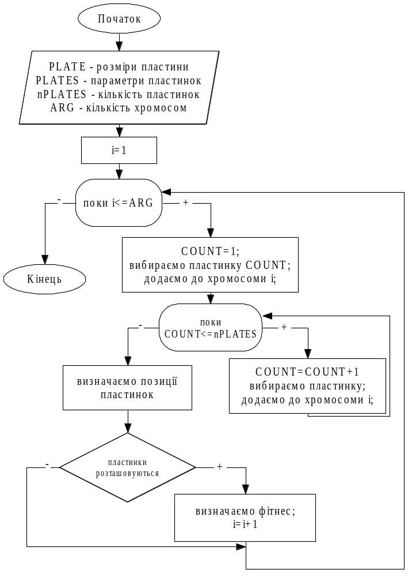
Рис. 15.

У функцію передаються параметри великої пластини, кількість та параметри (довжина і ширина) пластинок, що будуть вирізатись, та необхідну кількість хромосом. Функція вертає масив створених хромосом (кжний рядок в якому означає хромосому у форматі, поданому у розділі “Кодування хромосом”.

Функція фітнесу

Для кількісного порівняння хромосом використовується функція фітнесу. При створенні алгоритму оптимального розташування пластинок в якості критерію оптимальності обрано сумарну довжину ліній розрізу при вирізанні пластинок, вважаючи, що різальний верстат може розрізати пластинки лише по їх сторонам, починаючи з якого-небудь краю (чи країв) пластини і не ріжучи по нерозміченій ділянці пластини.
При обрахуванні функції фітнесу необхідно враховувати наступні умови:

- якщо пластинка лежить на краю пластини , то до ліній розрізу додаються лише довжини тих сторін, які знаходяться всередині (наприклад, для пластинки на рис. 13 не будуть враховуватись ліва та верхня сторони, оскільки вони лежать “зовні”);
- пластинки, які дотикаються сторонами одна до одної, утворюють лінію розрізу, меншу, ніж сумарна довжина цих сторін (пластинки та на рис. 13 мають спільну сторону, тому враховується лише довжина однієї сторони, а не обох; пластинки та мають спільну ділянку, тому до довжини лінії розрізу додається лише довжина правої сторони пластинки і не додається довжина лівої сторони пластинки , оскільки вона поглинається ).

На основі цих міркувань створено алгоритм обрахунку фітнесу хромосоми, блок-схема якого подана на рис. 16.

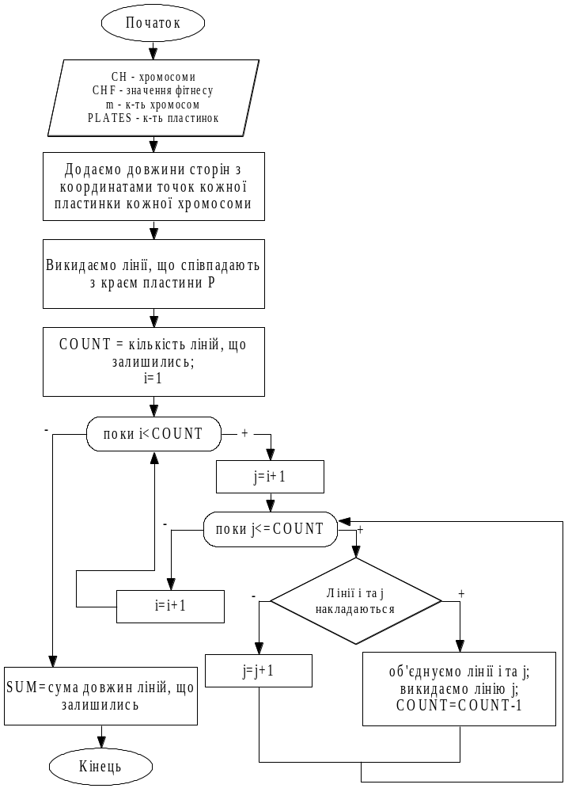
Рис. 16.

Словесно алгоритм обрахунку значення фітнесу хромосоми можна подати в такому вигляді:

- задаємо список усіх відрізків, що утворюються сторонами пластинок в хромосомі, вказуючи координати точок, що є кінцями відрізків;
- викидаємо ті відрізки, що лежать на межі пластини (координати кінців відрізків мають обидві абсциси, що рівні 0 чи , або обидві ординати, що рівні 0 чи ;
- порівнюємо попарно всі створені лінії; якщо вони мають однакові абсциси чи ординати – об’єднуємо ці лінії, утворюючи з двох одну.

Алгоритм реалізовано у функції checkFitness(), що й вертає значення фітнесу.

Виконання кросоверу

Першою дією безпосередньо генетичного алгоритму є функція кросоверу. Оскільки хромосоми, що використовуються у задачі, подібні до хромосом в задачі комівояжера (використано послідовність пластинок, в яку кожна пластинка входить лише один раз), то доцільно використати й алгоритм виконання кросоверу у згаданій задачі.
Алгоритм полягає в наступному: випадково обираються дві хромосоми для створення двох нащадків та точка кросоверу (порядковий номер пластинки у хромосомі).
Для створення першого нащадка береться початкова частина першої хромосоми, до якої додається друга частина другої хромосоми, де пластинки перевпорядковуються у порядку розміщення їх у першій хромосомі. Аналогічно для другого нащадка береться перша частина другої хромосоми та друга частина першої з відповідним перевпорядкуванням.
Оскільки алгоритм виконання кросоверу вже був описаний,– повторювати його немає сенсу. Реалізація функції doCrossover(), що виконує операцію кросоверу для поданих хромосом, подібна до реалізації функції в задачі комівояжера.

Виконання мутації

Як було зазначено, пластинки в умові подаються двома параметрами – довжиною і шириною, що використовуються при побудові хромосом та проведенні кросоверу. Однак, вказувалось про можливість повороту пластинок на 90⁰ або ж, інакше кажучи, обміні довжини та ширини. Ця операція до цього моменту не використовувалась, хоча вона є надзвичайно важливою з точки зору побудови найоптимальнішої конфігурації пластинок. Операція обміну довжини й ширини для пластинки й була обрана в якості мутації.
Тоді операція мутації може бути словесно описана наступним чином:

- випадково обирається хромосома;
- випадково обирається пластинка у вибраній хромосомі;
- проводиться обмін значень довжини та ширини пластинки;
- перевіряється можливість розташування пластинок на пластині ;
- у випадку успішного розташування утворена хромосома зберігається в наборі хромосом.

При виконанні генетичного алгоритму процедур мутації виконується та кількість, яка вказана користувачем чи програмістом. Зрозуміло, що мала кількість мутацій призведе до сповільненого пошуку оптимальної конфігурації, в той час як надмірна кількість буде давати випадкові дуже неоптимальні конфігурації, які не дозволятимуть алгоритму сходитись до хромосом з найменшим фітнесом.
При дослідженні роботи алгоритму найкращі результати швидкодії отримувались для кількості мутацій, рівної 40%-50% від загальної кількості хромосом.
Розглянемо блок-схему процедури мутації при відомій кількості мутацій PERC (рис. 17).

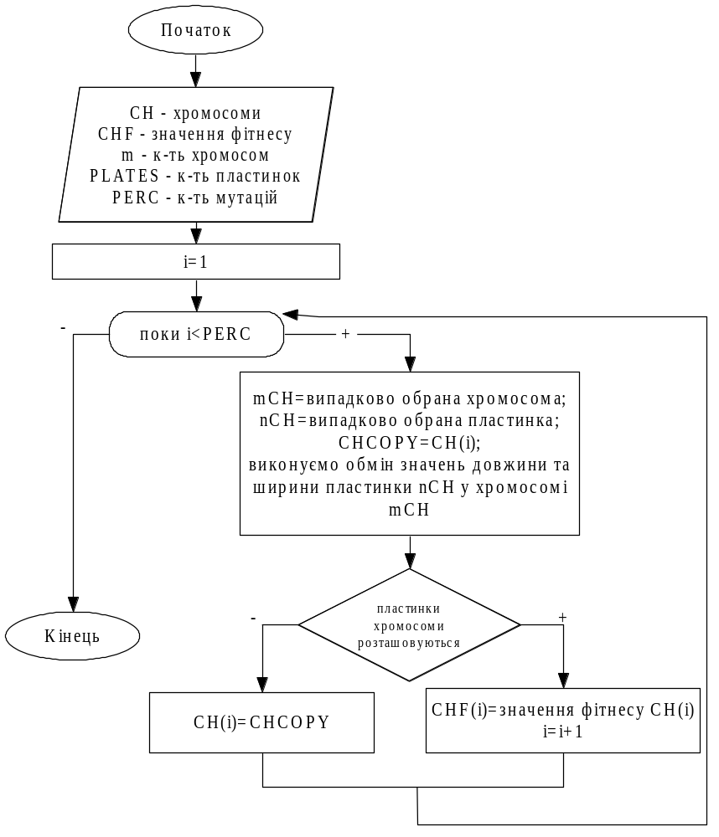
Рис. 17.

Функція мутації, doMutation(), подана нижче:

1 function [CH,CHF]=doMutation(CH,CHF,PLATE,ORDER,PERC)
2 % Побудова нової популяції з використанням мутації
3 % Мутація здійснюється випадковим вибором та розворотом пластинки
4 % Аргументи:
5 % CH - хромосоми
6 % CHF - значення фітнесу хромосом
7 % PLATE - розміри великої пластини
8 % ORDER - порядок розміщення пластинок
9 % PERC - кількість мутацій
10 % Результат:
11 % CH - матриця хромосом
12 % CHF - матриця значень фітнесу

13 % визначаємо кількість хромосом
14 [m,n]=size(CH);
15 n=floor(n/5);
16 % виконуємо мутації
17 i=1;
18 while (i<=PERC)
19 % вибираємо випадковим чином хромосому
20 mCH=floor(rand(1)*m)+1;
21 if (mCH>m) mCH=m; end
22 % вибираємо випадковим чином пластинку
23 nCH=floor(rand(1)*n)+1;
24 if (nCH>n) nCH=n; end

25 % зберігаємо копію хромосоми
26 CHCOPY=CH(mCH,:);
27 % робимо розворот пластинки
28 TEMP=CH(mCH,(nCH-1)*5+4);
29 CH(mCH,(nCH-1)*5+4)=CH(mCH,(nCH-1)*5+5);
30 CH(mCH,(nCH-1)*5+5)=TEMP;
31 % визначаємо позиції пластинок в хромосомі
32 CH(mCH,:)=getPositions(CH(mCH,:),PLATE,ORDER);
33 if CH(mCH,1)~=0
34 % розраховуємо значення фітнесу нової хромосоми
35 CHF(mCH,1)=checkFitness(CH(mCH,:),PLATE);
36 i=i+1;
37 else
38 % інакше вертаємо назад стару пластинку
39 CH(mCH,:)=CHCOPY;
40 end
41 end

У функції реалізаці кроків словесного алгоритму знаходиться в наступних рядках: 1) – рядки 19-21, 2) – рядки 22-24, 3) – 27-30, 4) – 32-33, 5) – 34-35.

Загальний алгоритм визначення оптимального розрізу пластинок

Загальний алгоритм відповідає поданому у розділі розв’язування задачі комівояжера.

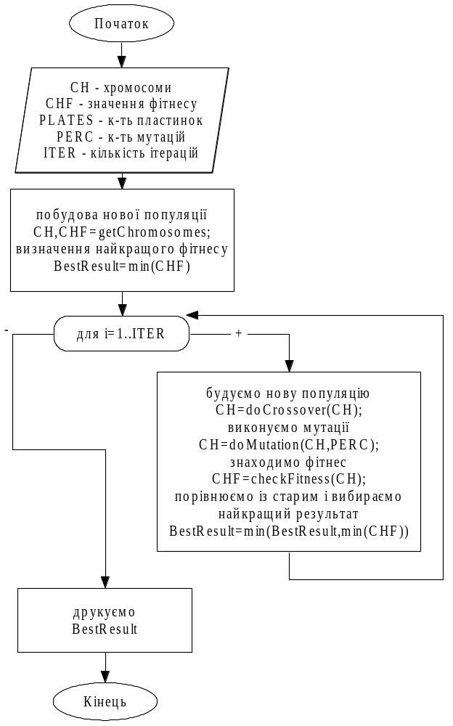
Рис. 18.
Для розв’язку задачі оптимального розрізу пластин реалізовано модифікацію, що проводить одну ітерацію генетичного алгоритму, а саме – виконання кросоверів для побудови нової популяції з такою ж кількістю хромосом, яку має стара популяція, та виконання вказаної кількості мутацій, після чого проводиться вибір найкращої хромосоми (за значенням фітнесу) з отриманої популяції.
Блок-схема загального розв’язку описаної задачі з вказанням кількості необхідних ітерацій подана на рис. 18.

Демонстраційна версія роботи генетичного алгоритму

Для демонстрації розв’язування описаної задачі створено набір функції (інструментарій, toolbox) у середовищі MATLAB 6.5. Для зручності роботи з параметрами задачі та спостереження за результатами розроблено графічний інтерфейс, поданий на рис. 19.

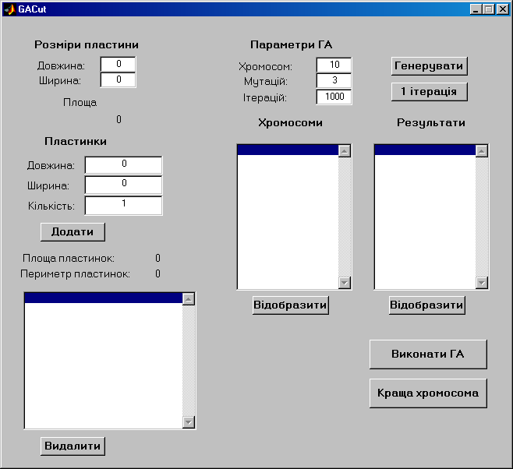
Рис. 19.

При роботі програми вводяться наступні параметри:

- довжина та ширина великої пластини, яка буде розрізатись;
- довжина, ширина та кількість однакових пластинок;
- кількість створюваних хромосом (по замовчуванню 10);
- кількість мутацій (по замовчуванню 3);
- кількість ітерацій ГА у випадку автоматичного режиму виконання (по замовчуванню 1000).

Параметри введених пластинок будуть відображуватись у списку розділу “Пластинки”.
Після введення необхідних значень натискується кнопка “Генерувати”, внаслідок чого буде згенерована необхідна кількість хромосом, номери та значення фітнесу яких буде показано у списку “Хромосоми”. Розташування пластинок, що описується певною хромосомою можна переглянути, натиснувши кнопку “Відобразити”, що знаходиться під списком “Хромосоми”.
Далі можна виконати одну ітерацію ГА, натиснувши кнопку “1 ітерація” або ж запустити виконання в автоматичному режимі, натиснувши кнопку “Виконати ГА”. Протягом виконання у список “Результати” будуть додаватись кращі хромосоми зі значеннями фітнесу після кожної ітерації ГА. Перегляд результатів виконується таким же чином, як і перегляд хромосом. Для перегляду кращого на даний момент результату взагалі необхідно натиснути кнопку “Краща хромосома”.
Для прикладу введемо довільні дані (дотримуючись обмежень, зокрема, загальна площа пластинок не повинна перевищувати площі великої пластини) та виконаємо 10 ітерацій, переглянувши хромосоми з найгіршим та найкращим фітнесом.
На рис. 20 поданий стан програми після виконання ітерацій.

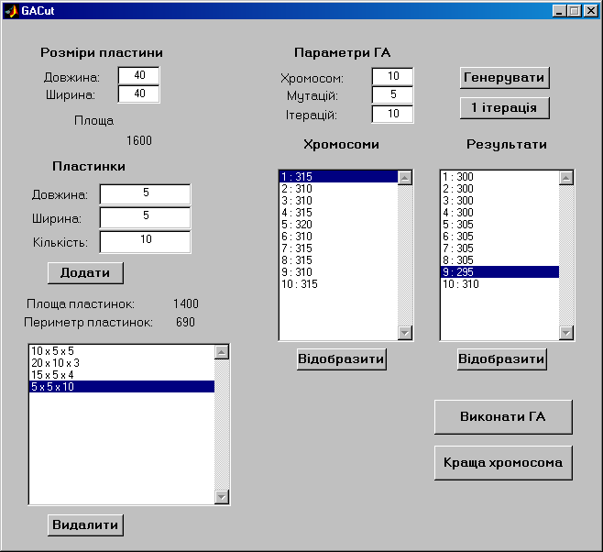
Рис. 20.

З рисунка видно, що було виконано 10 ітерацій, протягом яких значення фітнесу кращих хромосом на кожній ітерації знаходилось в діапазоні від 295 до 310. За час виконання знайдено найкращу поточну хромосому із значенням фітнесу 295.
Початкові хромосоми із значеннями фітнесу 335 (найгірше із популяції) та 300 (найкраще із популяції) подано на рис. 21 та 22 відповідно. На рис. 23 подано хромосому з найкращим фітнесом, знайдену за 10 ітерацій ГА.
На рисунках вказані номери пластинок, за якими вони йшли в умові задачі.

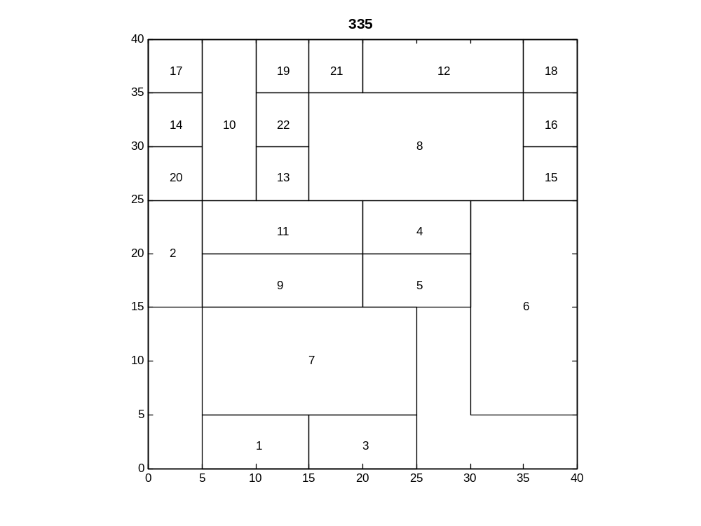
Рис. 21.
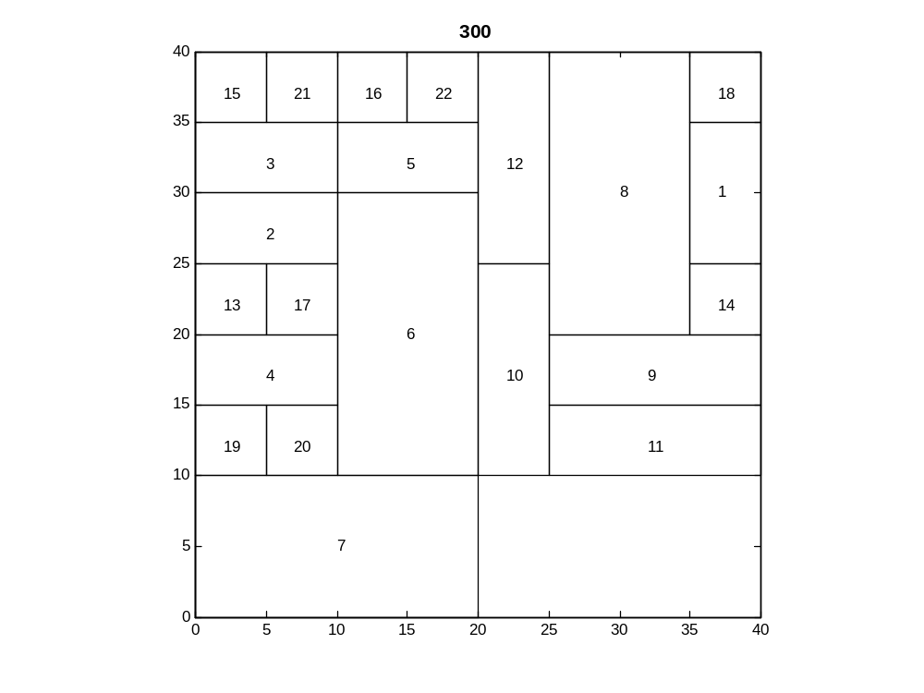
Рис. 22.
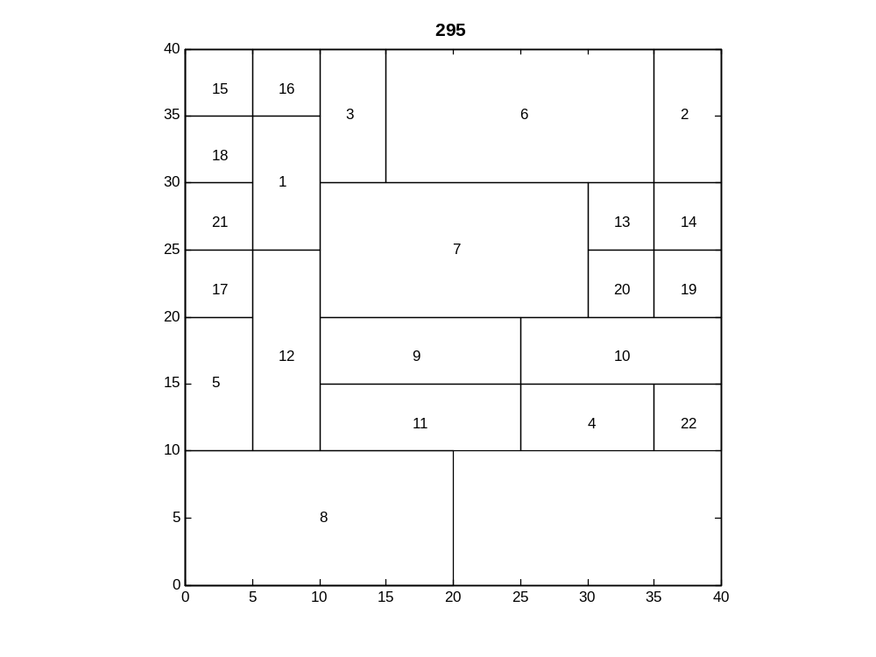
Рис. 23.

Висновки

Ідея генетичних та мурашиних алгоритмів запозичена у живої природи і складається з організації еволюційного процесу, кінцевою метою якого є отримання оптимального розв’язку в складній комбінаторній задачі. Розробник еволюційних алгоритмів виступає в даному випадку, як “творець”, який має правильно встановити закони еволюції, щоб досягнути бажаної цілі якнайшвидше. Вперше ці нестандартні ідеї були застосовані до розв’язування оптимізаційних задач в середині 70-х років. Приблизно через десять років з’явилися перші теоретичні обгрунтування цього підходу.
У роботі проводилось дослідження роботи генетичних та мурашиних алгоритмів на прикладі розв’язання задачі комівояжера. На основі аналізу поданих алгоритмів ГА та МА і результатів їх роботи отримано наступні висновки:

- Генетичні алгоритми, реалізуючи модель еволюції певного об’єкта, повторюють базові положення еволюційного розвитку, в той час як МА є моделями пошуку найкращого рішення, алгоритми яких базуються на діяльності живих об’єктів природи (колоній мурах) і можуть бути пояснені з точки зору теорії прийняття рішень.
- Теоретично, не дивлячись на існування теореми шим, ГА є менш зрозумілими з точки зору пошуку оптимального розв’язку порівняно із МА за рахунок наявності більшої кількості дій, заснованих на випадкових величинах. Більш детальніше це можна пояснити наступним чином. Ймовірність вибору мурахою того чи іншого міста на певному етапі залежить від кількості феромону, що знаходиться на зв’язках від поточного міста до допустимих міст, та від довжини кожного зв’язку, який потенціально може обрати мураха, тому вибір нею шляху, близького до оптимального, є більш передбачуваним і саме за рахунок цього вибір переважно більш оптимальних шляхів цілком зрозумілий (навіть у штучній моделі МА). На противагу цьому, використання у генетичних алгоритмів кросоверу навіть для двох хромосом із найкращим фітнесом не гарантує отримання нової хромосоми із таким же фітнесом. Хоча наявність мутацій у генетичних адгоритмах цілком зрозуміла і виправдана. Тому отримання кожного разу популяції із кращими індивідумами порівняно з попередньою не є очевидним.
- Проведені при зазначених у практичній частині умовах експерименти показують більшу ефективність мурашиних алгоритмів для розв’язку поставленої задачі, оскільки навіть при «незручних» параметрах (високе значення 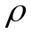) МА дав розв’язки, що повторюють одне і те ж значення (4 дослідів із 6) – 218 – яке можна вважати близьким до оптимального, в той час як при використанні генетичного алгоритму із 9 дослідів лише 1 раз було отримано значення 218 та 1 раз – значення 226, причому зв’язок між розв’язком ГА та його параметрами не такий очевидний, як у МА.
- Варто зауважити, що така розбіжність у розв’язках ГА та МА може бути пояснена вдалим підбором параметрів мурашиного алгоритму і вибором не досить вдалих методів кросоверу та мутації у генетичному алгоритмі, оскільки на даний момент у дослідника при створенні моделі генетичного алгоритму вибір набагато більший порівняно із моделлю мурашиного алгоритму, де основним місцем модифікації може служити метод оновлення феромону, стохастичне правило прийняття рішення та одночасний рух мурах на протязі однієї ітерації.

Для демонстрації можливості успішного використання еволюційних алгоритмів на виробництві було сформульовано задачу, що у загальному випадку є нерозв’язною існуючими математичними методами оптимізації за кінцевий час, яку потім розв’язано за допомогою генетичного алгоритму, по якому було створено демонстраційну програму. На основі демонстрації програми можна зробити висновок про успішну роботу генетичного алгоритму для розв’язання задачі оптимального розрізу пластини.
Процес розв’язання задачі оптимального розрізу пластини виявив деякі особливості використання оптимізаційних алгоритмів:

- Складність процесу розв’язання задачі та час, затрачений на розв’язання, суттєво залежить від правильного вибору початкових даних задачі та кодування умови задачі у вигляді окремої хромосоми і утвореної популяції.
- Вибір методів кросоверу та мутації дозволяє пришвидшити чи сповільнити процес знаходження оптимального розв’язку задачі. В деяких випадках неправильний вибір методів може привести до зациклювання задачі, коли оптимальний розв’язок взагалі можна не знайти.
- Вибір способу кодування даних задачі суттєво впливає на функцію фітнесу, коли в одному випадку складена функція буде відображувати оптимізаційний бік задачі, в іншому – може бути просто чисельною характеристикою хромосоми, не пов’язаною із розв’язком ніяким чином.
- Найоптимальніші характеристики ГА (кількість хромосом у популяції, кількість кросоверів та мутацій, загальна послідовність побудови чергової популяції) повинні знаходитись для кожної конкретної реалізації перед введенням її у виробничий процес, оскільки дати універсальні загальні рекомендації до успішної роботи ГА неможливо внаслідок унікальності кожної розв’язуваної задачі та комбінації використовуваних методів.

Побудована у останньому розділі модель та розроблена програма можуть служити базою для подальшого вивчення можливостей генетичних алгоритмів у розв’язуванні оптимізаційних задач.
Загалом, не дивлячись, на вищезазначені особливості, генетичні та мурашині алгоритми мають широке застосування і є перспективними методами при розв’язку задач дискретної оптимізації, що вже було підтверджено у багатьох їх реалізаціях та багатьох наукових працях. На сьогоднішній день вони довели свою конкурентоспроможність при розв’язуванні багатьох складних оптимізаційних задач і особливо у практичних додатках, в яких математичні моделі мають складну структуру і застосування стандартних методів динамічного або лінійного програмування дуже ускладнене.

